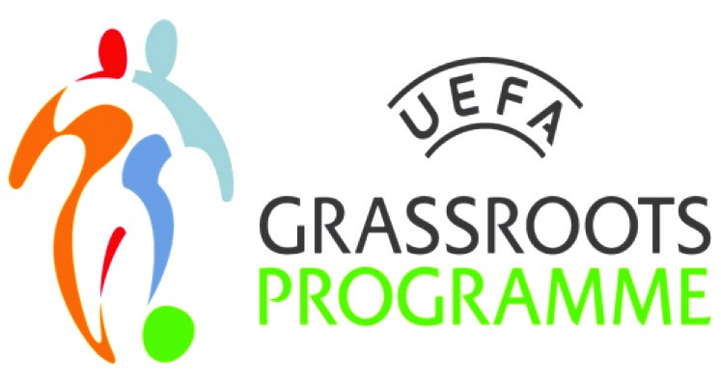

Grassroots turnaj dívek

okresních výběrů PKFS – 2023 HALA

Kategorie: WU13 (ročníky 2010 a mladší)

Účastníci :

OFS Pardubice
OFS Chrudim
OFS Ústí n. O.
OFS Svitavy

Sobota - 21. ledna 2023
Sportovní hala Městečko Trnávka čp. 103, 569 41

Zahájení prvních utkání v 10,00 hodin.

Garant:
Komise mládeže Pardubického KFS, Komise žen Pardubického KFS

Hlavní pořadatel: KŽ PKFS, Lukáš Kozelek 725 773 215

Informace: předseda KŽ PKFS, Aleš Meloun 606 434 823
GTM OFS Svitavy, Jiří Mokrejš, 724 283 195

Herní řád turnaje :
- 4 družstva (1 družstvo za OFS), max. 10 hráček
- týmy hrají systémem každý s každým dvoukolově
- kategorie hrají v počtu 4 + 1
- do tabulky se započítávají výsledky obou zápasů – body i branky
- hráčky startují na soupisku potvrzenou OFS
- složení výběru OFS – mimo hráček FK Pardubice, jinak bez omezení
- doba hry je 1 x 12 minut
- žluté karty se nesčítají, červená karta znamená stop v následujícím zápase
- o pořadí rozhoduje:
- počet bodů (3 - 1 - 0),
- vzájemná utkání družstev se stejným počtem bodů (pro tři minitabulka),
- rozdíl skóre,
- větší počet vstřelených branek,
- dodatečné pokutové kopy - 3 a dále po jednom do rozhodnutí

- míč č. 4
- auty se vhazují

Organizační informace:
- žádáme družstva, aby se dostavila minimálně 30 minut před svým prvním utkáním
- pořadatel turnaje zajistí pro každé družstvo i rozhodčí uzamykatelnou kabinu a běžné občerstvení, hřiště a míče na halovou kopanou
- všechna družstva budou odměněna na základě výsledků turnaje -zajišťuje KŽ PKFS
- dva rozhodčí nominuje po dohodě s OFS KR p. Lukáš Hořínek, odměna každého rozhodčího je 600,- Kč za turnaj, cestovné Kč 5 Kč/km
- stravování (obědový balíček) a pitný režim hráček zajišťuje KŽ PKFS

Svitavy 15. 12. 2022

